Aşağıda verilen sayıları en yakın oldukları onluğa ve yüzlüğe yuvarlayınız.

Boyalı alanları altlarına kesir olarak yazınız.

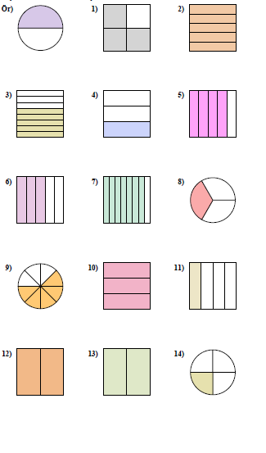

**Adı=**

**Soyadı=**

**ATATÜRK İLKOKULU 3-A SINIFI** Tekrar Ödevi 39



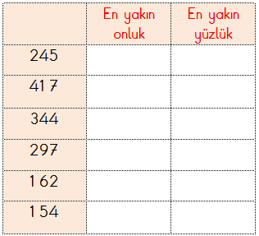

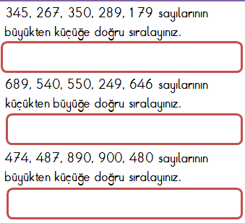

Aşağıdaki terimleri bölme işleminde yerine yazalım. Verilmeyen bölüneni işlem yaparak bulalım.

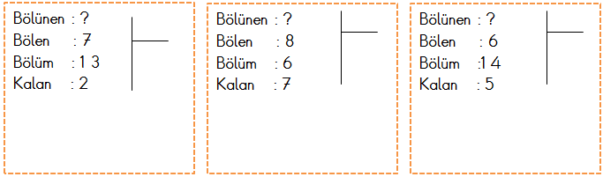

Aşağıdaki terimleri bölme işleminde yerine yazalım. Verilmeyen bölüneni işlem yaparak bulalım.

Aşağıda verilen sayılardan tek olanların altına T harfi çift olanların altına Ç harfi koyunuz.

|  |  |  |  |  |  |  |  |  |  |  |
| --- | --- | --- | --- | --- | --- | --- | --- | --- | --- | --- |
| 377 | 96 | 456 | 607 | 278 | 321 | 459 | 215 | 190 | 993 | 167 |
|  |  |  |  |  |  |  |  |  |  |  |